ADI SOYADI  SINIFI NO: | 2023-2024 EĞİTİM ÖĞRETİM YILI  KOVANCILAR BAYRAMYAZI ORTAOKULU  HUKUK VE ADALET  1. DÖNEM 2. BEP YAZILI | PUAN

SORU 1.
Yandaki görselden ne anlıyorsunuz? Yazınız.

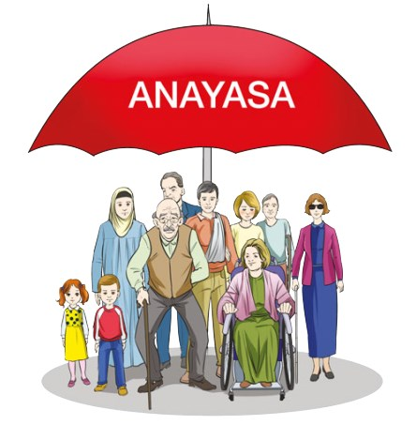

SORU 2. Aşağıdaki görsellerden hangisi adalet kavramını, hangisi eşitlik kavramını ifade ediyor? Görsellerin altına yazınız.
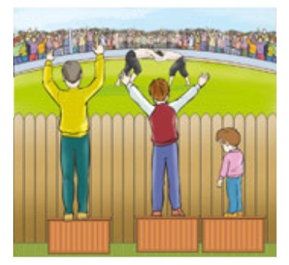  1 | 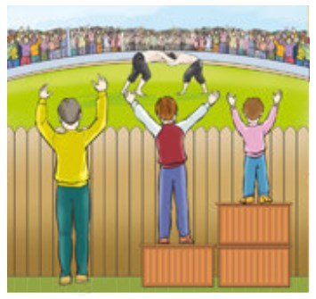  2

SORU 3. Çocuk Hakları Sözleşmesi:
“Çocuğun kendini ilgilendiren her konuda görüşlerini serbestçe ifade etme hakkı vardır.”
Bu maddede çocukların hangi haklarından bahsedilmiştir?

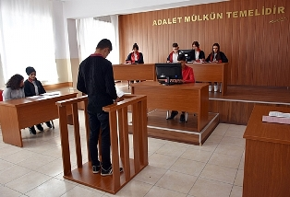
SORU 4. Herhangi bir konuda haksızlığa uğrayan bir kişi hakkını aramak için hangi kuruma başvurmalıdır?
Yandaki görsele bakarak yazınız.

SORU 5. Yandaki görsel hangi bakanlığımıza ait olabilir? Yazınız.

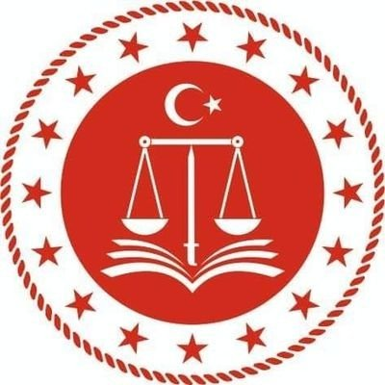

Her soru 20 puandır. Başarılar.
BAŞARILAR.

Zeki DOĞAN – Sosyal Bilgiler Öğretmeni - www.sosyalciniz.net

